# 课程设计项目介绍和要求

结合实际情况，完成一个学生选课系统的设计和开发。

**功能设计**：该系统有（不限于）登录、注册、密码修改、查看选课信息、选课、退选等常见功能。具体来讲，如图所示：

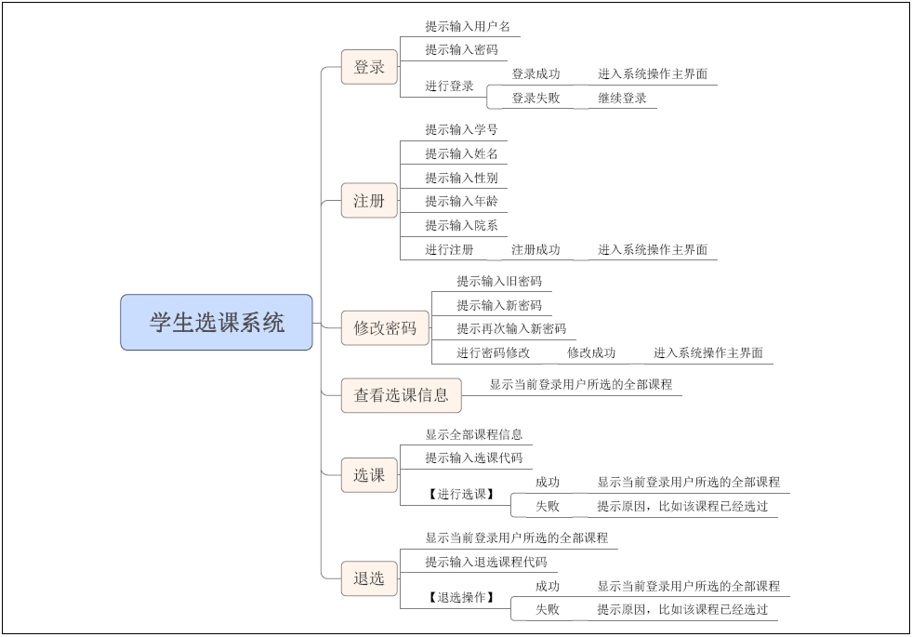

**界面设计**：学生需针对图中所示的功能，结合面向对象程序设计技术，合理设计系统的用户接口（界面）。用户接口主要用于和用户进行信息交换，接收用户输入的信息等。

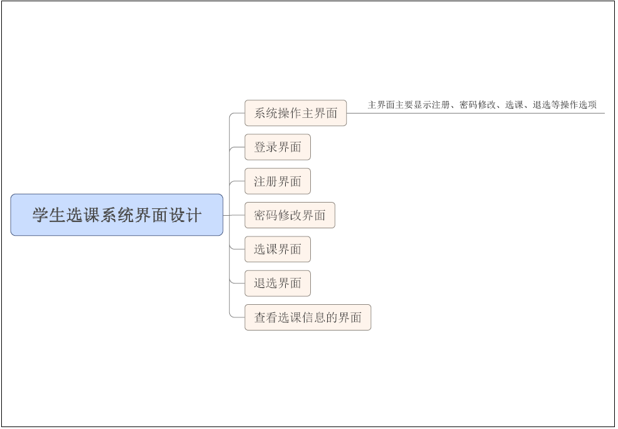

**代码结构设计**

**能够完成以上的功能和界面程序设计为本课程设计的基本要求**。良好及以上成绩的学生，需参照图示对系统代码结构进行合理设计。代码结构设计遵循分层的原则，将系统的代码分为数据访问层、业务逻辑层和用户显示层（即界面）。其中数据访问层专注于对数据的增删改查，不涉及具体业务，业务逻辑层专注于对系统的功能逻辑进行实现，而用户显示层专注于和用户的信息交换。代码架构如图所示（也可参考给出的部分源码进行改进）。各层之间的数据传递，通过实体层进行，实体层数据应持久化存储。

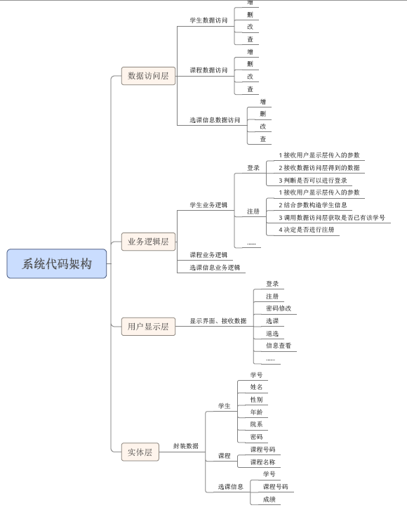

**项目技术指标要求**

1、深刻理解面向对象设计。

2、养成良好编码习惯。

3、学会文档编写。

5、理解架构设计原则。

6、熟练IO文件操作。

【加分项】

项目开发过程中，应用了自学的内容，比如UML类图、图形界面设计、使用了Git等代码管理工具等。

**注意事项：**

1、禁止互相抄袭，如有抄袭按照学号先后顺序，学号在后者视为抄袭，课程设计成绩为零。

2、可适当参考网络已有元素和资源。如有借鉴网络现有资源，需要在文档中说明，并说明通过借鉴学习到什么知识。

3、请与项目课程课结束前提交到学习委员处，再由学习委员统一提交给老师，每组的项目工程和文档压缩成一个压缩包，压缩包采用组长学号+姓名命名（例如13480323+张三）。

4、注意项目过程的工作都要有相应的文档，注意文档开发和文档保存。

5、注意代码的书写规范，有必要的注释。